**◇不忘初心 牢记使命◇**

****

同心庆七一 · 喜迎二十大

**——院党委开展纪念中国共产党成立101周年系列活动**

为纪念中国共产党成立101周年，进一步加强我院基层党组织和党员队伍建设，不断提高广大党员政治自觉性，院党委在“七·一”期间开展了以“庆祝建党101周年·喜迎二十大”为主题的系列活动。

01、重温入党誓词

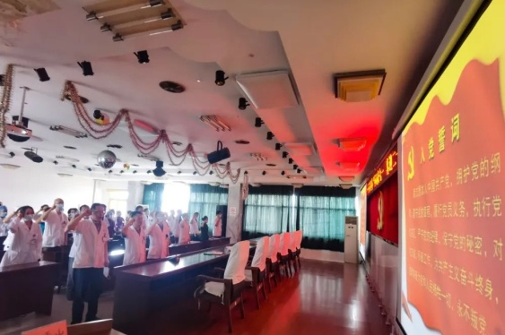

为进一步坚定理想信念，不忘初心，牢记使命，6月29日下午，我院组织全院党员集体宣誓，重温入党誓词，回顾自己入党宣誓时的庄严承诺和坚定决心，党委书记朱志杰领誓， 大家高举右拳重温入党誓词，神情庄重、声音铿锵。党员们纷纷表示，通过重温入党誓词，再一次体会到作为一名共产党员的责任感和使命感。

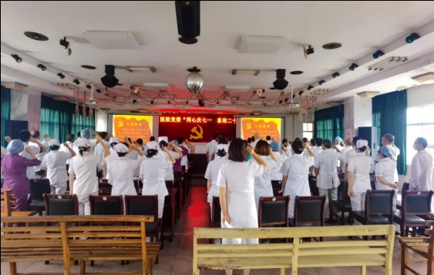

02、表彰优秀共产党员

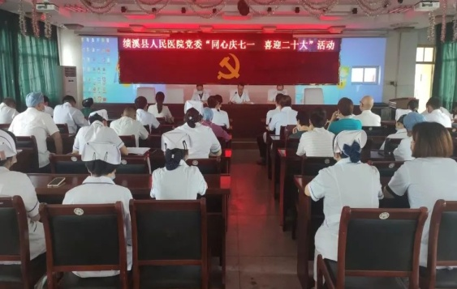

6月29日下午，我院在门诊大楼四楼会议室举行了“同心庆七一·喜迎二十大”表彰优秀党员活动。由院党委书记朱志杰传达县直工委《关于表彰县直机关优秀共产党员的决定》、院党委《关于表彰2021年度优秀共产党员的决定》文件精神，表彰一批优秀共产党员，激励全院党员振奋精神，更好地发挥先锋模范作用，促进医院各项工作开拓创新、再上新台阶。

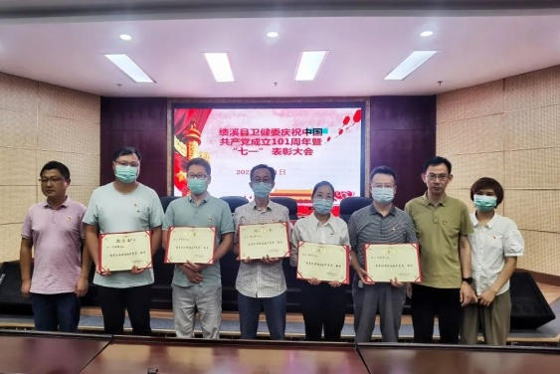

为激励全体党员振奋精神，更好地发挥先锋模范作用，促进各项卫生健康工作开拓创新、再上新台阶，7月1日上午，卫健委在五楼会议室召开庆祝建党101周年暨“七一”表彰大会。

我院朱志杰、章辉军、程永明、胡丹、方晓天、程苗六位同志获得县直机关优秀共产党员称号，大会为他们现场颁发了荣誉证书。

大家纷纷表示将以此次表彰为契机，积极进取，开拓创新，践行初心使命，为建设“健康绩溪”，守护群众健康作出最大贡献。

03、分享先进事迹、开展党史教育

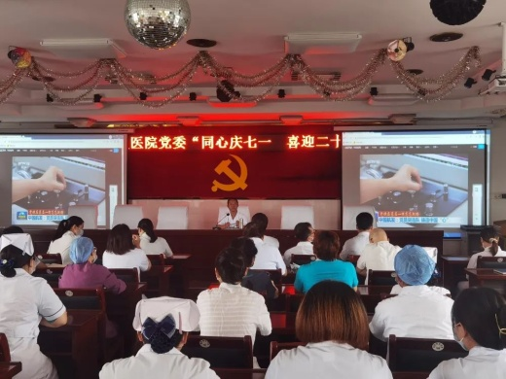

6月29日下午，院党委组织全体党员、入党积极分子观看学习了新时代优秀党员先进事迹，营造医院见贤思齐、争做先锋的良好氛围。

会上还邀请了县卫健委机关党委原纪委书记高平山为大家讲授《铭记党史，不忘初心牢记使命》专题党课。通过学习历史，展望未来，使全院党员更加紧密地团结在以习近平同志为核心的党中央周围，传承“与党同心、爱国为民、精诚合作、敬业奉献”的优良传统，立足自身优势，发挥示范引领作用，认真履职尽责，践行使命，凝聚力量，为推动医院高质量发展做出新贡献，以优异的成绩迎接党的二十大胜利召开！

04、“最美战疫者”学习宣讲活动

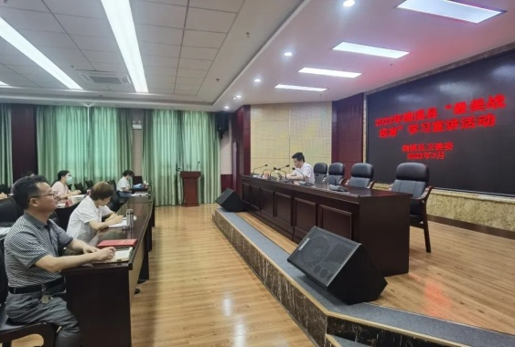

7月1日上午，卫健委开展“最美战疫者”学习宣讲活动，安徽省优秀共产党员、我院儿科党支部书记王净以“人民至上、逆行无悔”为主题进行宣讲，总结和回顾了在党的号召下，自己几次奋战在抗疫一线的心路历程，再现了面对疫情逆行出征的生动战“疫”画面，展示了县医院医护人员自强不息的精神风貌和无私无畏的青春风采。

05、七一慰问困难党员

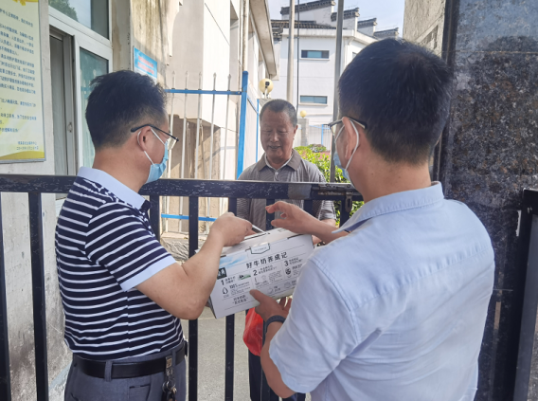

　　七一来临，院党委书记朱志杰、党委委员章辉军一行分别走访慰问了我院退休困难党员周俊丽、吴承俊，为他们送去节日的问候，带去党组织的关怀和温暖，并送上慰问金和慰问品。

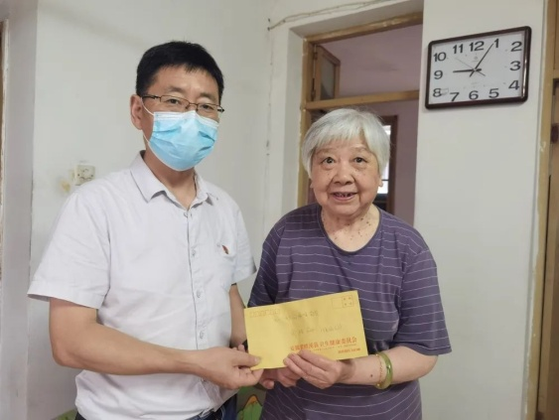

慰问组仔细询问了周俊丽和吴承俊的身体和生活状况，鼓励他们要保重身体，保持良好心态乐观生活，感谢他们为党的事业和医院的发展所作出的贡献。

医院的发展壮大凝聚着每一位老党员的心血和汗水，要时刻把老党员和生活困难党员的冷暖放在心上。通过走访慰问活动，进一步体现了医院心系困难党员的初衷，强化了医院党组织的凝聚力，增强了党员群众对党组织的信任感和归属感。

06、情牵环卫工 义诊送健康

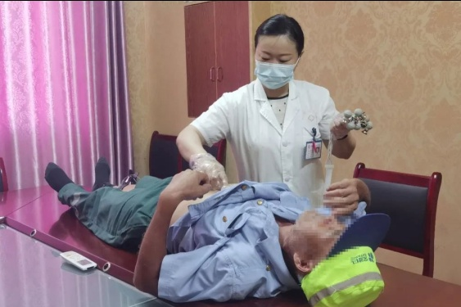

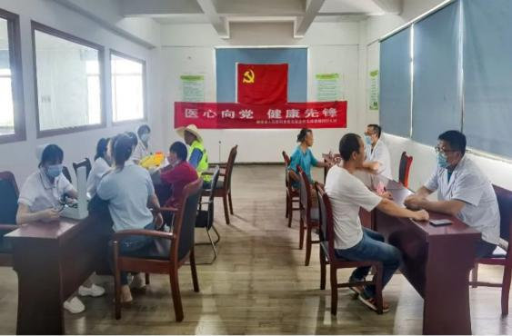

6月30下午，院党委组织部分党员、团员组成义诊服务队，在党委委员、内科主任陈海松的带领下来到绩溪县金绩环境服务有限公司开展志愿服务活动，为创建文明城市的环境美容师们进行健康宣教及义诊咨询活动。

在活动现场，医护人员认真细致地为环卫工人进行健康体检，为他们量血压、测血糖、做心电图等常规检查。作为“环境美容师”的环卫工人，由于工作早出晚归、风雨无阻，加之普遍年纪较大，很多环卫工人患有高血压、颈椎腰腿等关节疾病。医生们详细询问环卫工人身体情况，对提出的问题一一进行耐心解答，对生活习惯给予了专业的指导和建议，讲解饮食、用药等健康知识，树立健康的生活理念。

此次义诊是医院“同心庆七一·喜迎二十大”系列活动之一，通过此次活动的开展，进一步丰富了党建活动的内容、创新活动形式、拓宽活动渠道。下一步，院党委将继续发挥医院实际和特色优势，全面提升医院管理和服务水平，以更加昂扬的斗志和饱满的热情迎接党的二十大胜利召开。

☆文/图 沈朝晖、王兰馨☆

院纪委组织督查EPC建设项目工地疫情防控工作

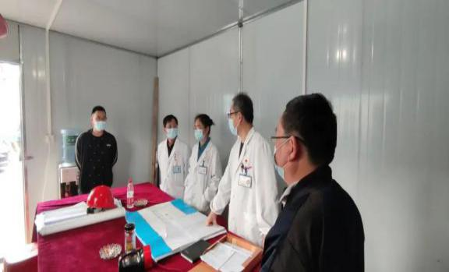

5月13日上午，院党委副书记、纪委书记刘学文带领纪委委员姚家盛、院感办主任毛希荣、项目办唐伟一行到我院EPC项目工地开展疫情防控措施落实情况专项督查。

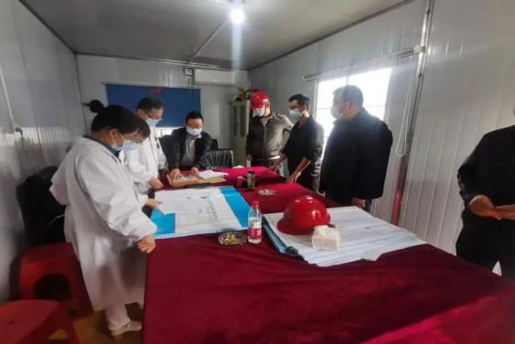

此次督查结合绩溪县当前疫情防控要求，对施工单位及监理单位就项目工地疫情防控工作开展情况进行了督查。督查组认真查看了项目部前期疫情防控相关资料、出入人员扫码登记、人脸识别及核酸检测执行情况。针对当前疫情防控形势，要求项目部严格执行建筑行业主管单位及县疫情防控指挥部规定，严格落实近期黄山市特别是徽州区来绩工作人员防控要求。施工单位和监理单位纷纷表示，将进一步加强对工作人员特别是班组流动人员的管理，严格落实各项防控措施，统筹抓好当前疫情防控和项目建设工作。 ☆文/图　唐伟☆

守纪律、讲规矩，

做新时代合格健康卫士

**——我院开展纪律作风教育专题培训**

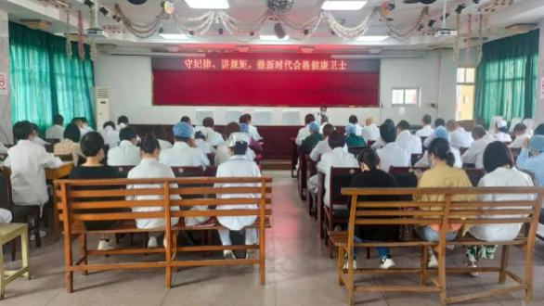

为深入推进全面从严治党，强化医院党员、干部职工廉洁意识和规矩意识，进一步加强医院党风廉政建设，5月17日下午，我院邀请县卫健委机关党委原纪委书记高平山为大家讲授“守纪律、讲规矩、做新时代合格健康卫士”专题党课。院党政班子成员、各党支部支委及全体中层干部参加培训，会议由党委书记朱志杰主持。

高平山主要从纪律和规矩两方面进行解读，阐述了纪律是决定执行力、保证战斗力、激发自驱力的核心，并就守纪律讲规矩提出了五大要点：一是守纪律、讲规矩，在任何时候都把纪律挺在前面，是我们党加强党的建设的重要经验；二是面对新形势新任务，真正做到“把纪律挺在前面”更具有重要性和紧迫性；三是准确把握党的纪律规矩的科学内涵和精神实质，增强“把纪律挺在前面”的自觉性和坚定性；四是要在思想上和行动上坚决维护党章的权威性和严肃性；五是要做好表率，成为政治上的明白人。本次党课内容丰富，通过典型案例做警示，令人深思，发人深省，让大家受到了一次深刻的纪律作风教育。

高平山指出大家要自觉把守纪律讲规矩的要求落实到日常工作中，把心思凝聚在干事创业上，把精力集中在新常态下医疗卫生的发展上，把力量投入到确保各项工作扎实有序推进中，继续保持优良的医风医德，带头遵守医院的各项规章制度，努力工作、勤奋学习，不断提升自己的能力和水平，以自己的实际行动，为医院的健康发展做出应有贡献。

最后朱书记提出三点要求：一是要不断提高守纪律、讲规矩的自觉性，党员干部和中层干部都要率先垂范；二是会后大家一定要把会议精神传达贯彻下去，落实到位，做到人人守纪律、处处讲规矩；三是要紧紧围绕医院中心工作，把守纪律、讲规矩融入到各项工作中去，为医院高质量发展做出贡献。

☆文/图 沈朝晖　王兰馨☆

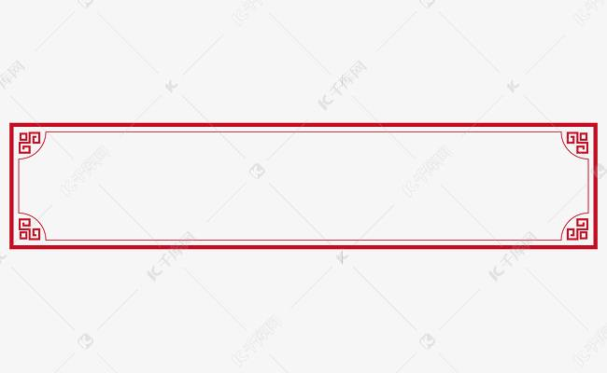

**我院举办《民法典》专题宣讲报告会**

为进一步学习贯彻习近平法治思想，传播民法典知识，弘扬民法典精神，提高我院工作人员准确理解和应用《民法典》，营造全民尊法、学法、守法、用法的浓厚氛围，6月15日下午，我院组织开展《民法典》专题宣讲报告会。此次报告会邀请了县卫健委机关党委原纪委书记高平山同志作《民法典》专题宣讲，院党政班子成员、各党支部班子成员及全体中层干部参加报告会，报告会由党委书记朱志杰主持。

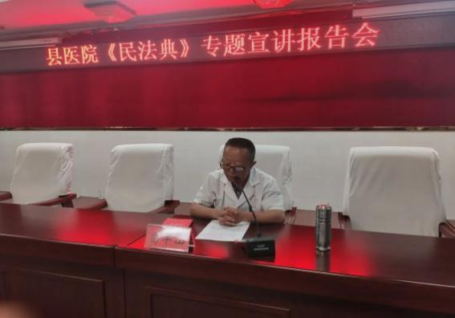

在报告会上，高平山围绕民法典这一主题，从民法典的诞生、主要内容、特点及民法典颁布的意义四个方面给大家作了详细解读，会上，高平山结合部分典型案例重点解读了民法典和医疗机构及医务人员直接相关的法律条文。

院党委书记朱志杰要求与会同志要注重民法典的学习和把握，以更加自觉的态度和行动，积极做民法典知识的传播者，民法典实践的推动者，民法典精神的弘扬者。通过本次学习宣讲活动，我院干部职工对《民法典》有了更为深刻的认识。大家纷纷表示，要结合医院的实际情况，自觉把《民法典》有关法律知识内容落实到实际工作当中，切实保障人民群众的合法权益，不断推进医疗工作高质量发展。

☆文/图 王兰馨☆



我院组织广大青年干部职工

收看庆祝中国共产主义青年团

成立100周年大会

忆百年初心，展青年英姿。5月10日，院团委组织广大青年干部职工收看庆祝中国共产主义青年团成立100周年大会直播。

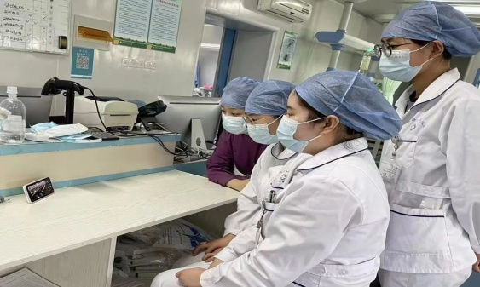

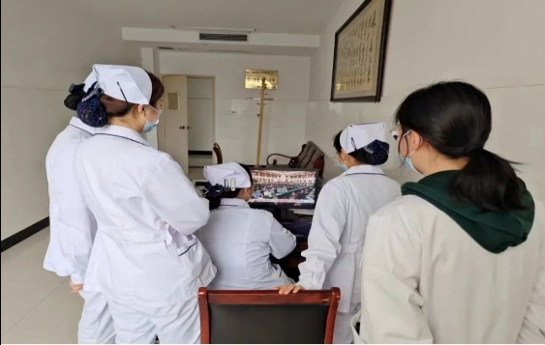

习近平总书记指出：青春孕育无限希望，青年创造美好明天。一个民族只有寄望青春、永葆青春，才能兴旺发达。广大共青团员要认真接受政治训练、加强政治锻造、追求政治进步，积极向党组织靠拢，以成长为一名合格的共产党员为目标、为光荣。

“人生万事须自为，跬步江山即寥廓。”本次观看学习使我们无论是在工作还是在生活中，更加坚定了中国共产主义信念，始终以优秀共产党员、共青团员的标准严格要求自己，充分发挥党员、团员先锋模范带头作用，围绕医院中心工作，立足本职，坚持以病人为中心，以创建三级医院为目标，全面提升我院的医疗服务能力。

☆文/图 王兰馨/张申巧☆

**【**我为群众办实事**】**

爱心志愿服务队助力

文明城市创建和老年人

门诊就医便民服务

为加大医院省级文明城市创建力度，切实解决老年人门诊就医过程遇到的问题和困难，围绕《宣城市2022年老年人门诊就医便民服务实施方案》和县创建办的要求，我院党委高度重视，积极部署，在短短一周内向社会公开招募了一批离退休干部职工、在校大学生等六十多名志愿者，组成“绩溪县人民医院爱心志愿服务队”，通过审核、培训等环节，于6月15日正式上岗。

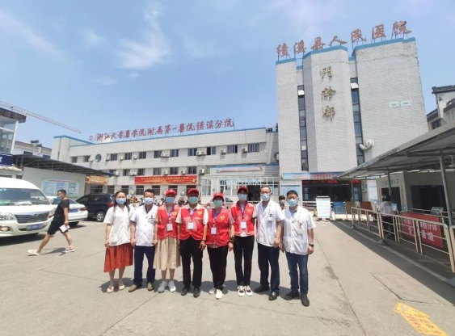

**文明城市创建　志愿有我**

“县医院的红马夹不停穿梭在门禁、各窗口部门及门诊诊疗科室，不仅耀眼更是暖心！”患者如是说。

医院是一个窗口服务单位，更是为老百姓身体健康乃至生命安全保驾护航的医疗单位，每天都有许多患者前来就诊。为给大家提供一个方便快捷、温馨有爱的就诊环境，志愿者们不辞辛劳地穿梭在门禁、各窗口部门及门诊诊疗科室：有的在门禁处协助疫情防控的扫码、测温工作，指导就诊者关注医院微信公众号及使用医院小程序进行自助服务；有的协助维持就诊秩序，保持门诊各诊疗科室一人一诊室，确保一米安全距离；有的在为就诊患者介绍就医流程，耐心解答患者问题，帮助患者挂号；还有的在进行环境卫生监测，及时制止随处乱丢医疗垃圾和烟蒂现象，对不文明行为进行宣教、劝阻……他们的热心服务，亲情般地问候和帮助，得到了患者和家属的一致好评，为文明城市创建、保障人民群众生命健康安全贡献自己的一份力量。

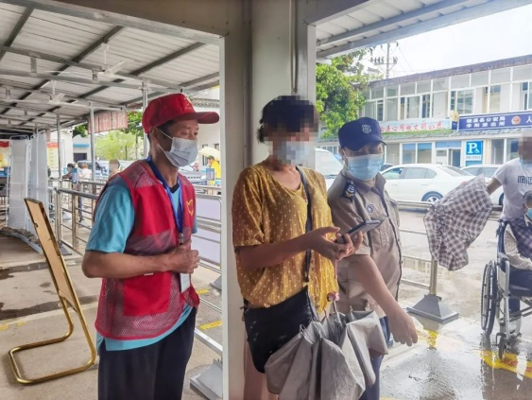

**指导患者进行手机操作**

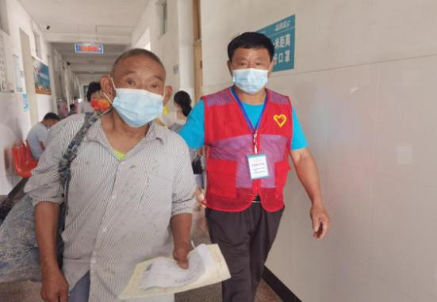

**带领老年患者办理入院手续**

“现在县医院有这么多热心的志愿者，服务较前真是大有改观啊！真的非常感谢志愿者为我们老年人热情服务！”一位老年患者由衷地感叹道。

针对老年人的特点，开展形式多样、内容丰富的志愿服务，不断优化服务流程、多项举措推进老年人门诊就医便民服务，助推省级文明城市创建。

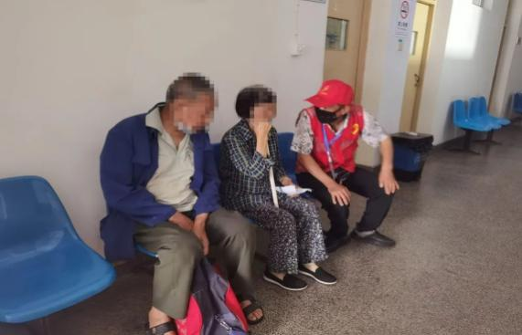

**在门诊大楼，志愿者安慰老年患者**

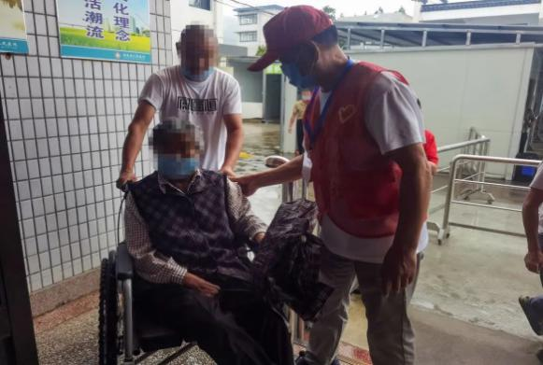

**志愿者在门诊主动帮助行动不便的**

**老年人贴心提供就医帮助**

行走不便、视力听力不好、儿女工作忙没有时间陪伴等原因造成了很多老年患者的就医困难，在门诊大厅，志愿者总是第一时间去到老人身边帮助他们，为入院就诊的老年人及行动不便的患者提供导诊、全程陪检等关爱服务。为其引导到就诊科室，优先检查，带到导医台给予静脉采血，减少患者爬梯的困难；上上下下、跑进跑出，志愿者们矫健的步伐代替了老人们蹒跚的脚步，目的让他们少跑路、少排队、少等待；向行动不便的老人提供轮椅帮助，耐心解释老人们的每一个问题。让老年人放心来诊、安心就医。

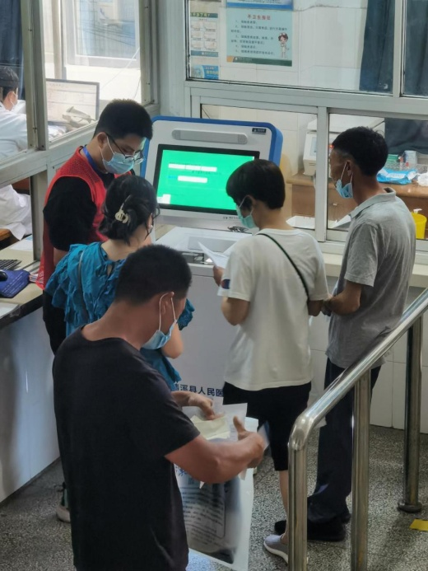

**指导患者使用自助机进行自助服务**

**线上医院方便患者就医**

为了方便患者就医，我院大力推进智慧医院建设，但是不少老年患者对智能设备是一窍不通，无法享受到智慧医疗带来的福利。志愿者针对这一情况，在门口扫码登记处对老年人进行协助：帮助老年患者使用智能手机扫码通行；在医院微信公众号上挂号；指导、帮助老年患者在自助服务机上完成缴费、打印检验报告。通过志愿者的指导和帮助，许多老年人对智能手机带来的方便非常感叹，纷纷表示以后一定会尽可能多使用，充分享受高科技带来的便利。

志愿队的服务贯穿于老年人门诊整个就诊流程，从点点滴滴做起，为老年人在门诊就医提供着有温度的服务。医院将秉承“关心老人、关爱老人、关怀老人”的服务宗旨，真正将老年人门诊就医便民服务民生实事落到了实处，提升老年人就医满意度。

志愿者们也纷纷表示，在门诊为老人服务的同时，自己也收获了更多的快乐，今后会以实际行动弘扬中华民族尊老敬老爱老的传统美德，缔造老年友善环境，使老年人的就医体验得到进一步的改善。

☆文/图 章雅文、王兰馨、沈朝晖、胡毅贤☆

◇**医院工作**◇

市医保局调研组莅临我院调研指导医保工作

6月9日，宣城市医保局周锐副局长一行8人莅临我院，对我院2020年1月1日至2021年12月31日期间的基因检测和血液透析医保政策执行情况进行检查，院长高玉明及相关职能科室负责人陪同检查。

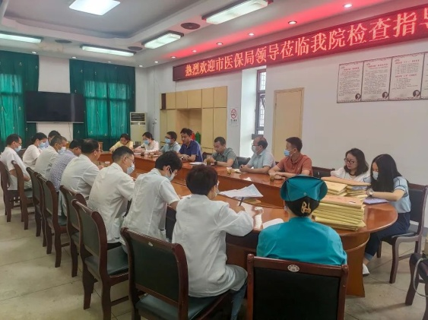

首先，院长高玉明介绍了我院医保工作的开展情况，双方对财务账目管理、收费与治疗记录、靶向药物超医保支付条件等重点难点工作进行了讨论。随后，检查组对本次检查中发现的问题进行了通报，并提出了整改意见。

院长高玉明表示，对检查组提出的问题将对标对表，严肃自查整改，进一步加强对医保工作的管理，严格落实各项医保政策，确保医保基金的安全运行，切实保障广大参保人员的合法权益，让群众享受到医保政策带来的实惠。 ☆文/图 王兰馨☆

# 副县长徐长凤莅临我院慰问援沪核酸采样队员

5月12日上午，在“五一二国际护士节”来临之际，副县长徐长凤专程来到我院，亲切看望慰问援沪核酸采样队员，并送上慰问金，祝愿白衣天使们节日快乐。

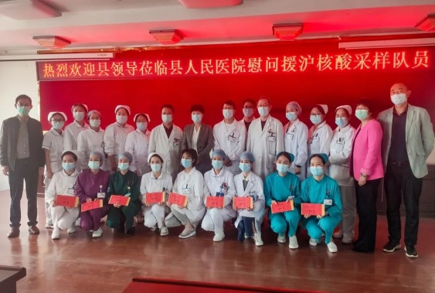

徐长凤向不畏辛苦、不惧危险、迎难而上的采样队员表示亲切慰问和衷心感谢。她指出，县医院援沪核酸采样队闻令而动，逆行而上，多次奋战在疫情防控的最前沿。她希望队员们在援沪结束后继续不忘初心，再接再厉，以不懈的努力和辛勤的汗水，为患者提供更优质的护理服务。

此次慰问活动，让医护人员们倍感温暖和鼓舞。大家纷纷表示，县领导的关怀为大家增添了动力，一定不辱使命、坚守岗位，以崇高的职业道德、精湛的技术、规范的服务，为县人民医院的发展做出新贡献，为人民群众的健康提供最有效的保障。

☆文/图 王兰馨☆

# 县总工会到我院督查

# 文明创建情况

5月6日下午，县总工会文明创建督查组到我院督查文明创建工作，党委书记朱志杰、副院长刘学文陪同检查。

督查组一行详细查看了门诊窗口和院区环境，重点查看了行业规范、投诉机制、宣传氛围营造等落实情况。

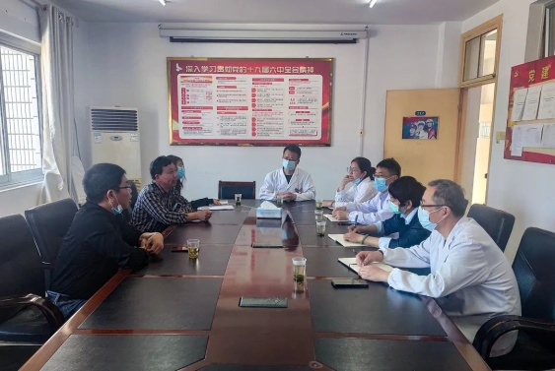

随后，督察组听取了我院文明创建工作汇报。对我院各项创建工作常态化、长效化做法予以充分肯定，对督查组反馈的问题，我院创建负责人表示将积极整改到位。

☆文/图 王兰馨☆

# *强化风险防范意识*

# *持续做好常态化疫情防控*

　　为贯彻落实上级相关工作部署及会议精神，进一步做好常态化疫情防控工作，我院始终坚持周例会、周督查制度，结合当前疫情防控新形势，针对督查反馈的薄弱环节，在周例会上进行再安排、再部署、再落实。周例会由院长高玉明主持，党委书记朱志杰、副院长刘学文、邵安健及各部门负责人参加会议。

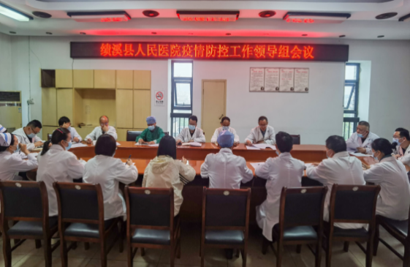

周例会上，院长高玉明传达省卫健委视频会议精神和对疫情防控最新要求，并对我院疫情防控工作进行重点部署，要求全院上下要提高思想认识，强化责任意识，进一步落实各项防控措施，特别要加强对来院患者和陪护、社会外来人员及保安保洁人员疫情防控知识的宣教，全面做好常态化疫情防控工作。

副院长刘学文反馈院内疫情防控督查情况，要求全院职工要充分认识疫情防控工作的重要性，问题科室要加强管理，查漏补缺，严格落实疫情防控各项措施，提高防控能力。

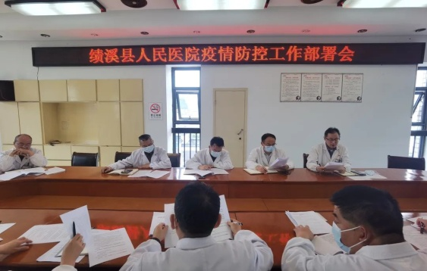

　　党委书记朱志杰强调，疫情防控仍然是当前工作的重中之重，针对近期督查反馈情况，全院干部职工要高度重视，进一步提高政治站位，强化风险防范意识，充分认清当前疫情防控的严峻性，有问题要及时汇报，持续绷紧疫情防控这根弦，严格按照省卫健委疫情防控视频会议和县疫情防控指挥部要求，做好非常时期疫情防控工作，坚决把人民群众生命安全和身体健康放在第一位，切实肩负起守护人民健康的重要使命。

☆文/图 王兰馨☆

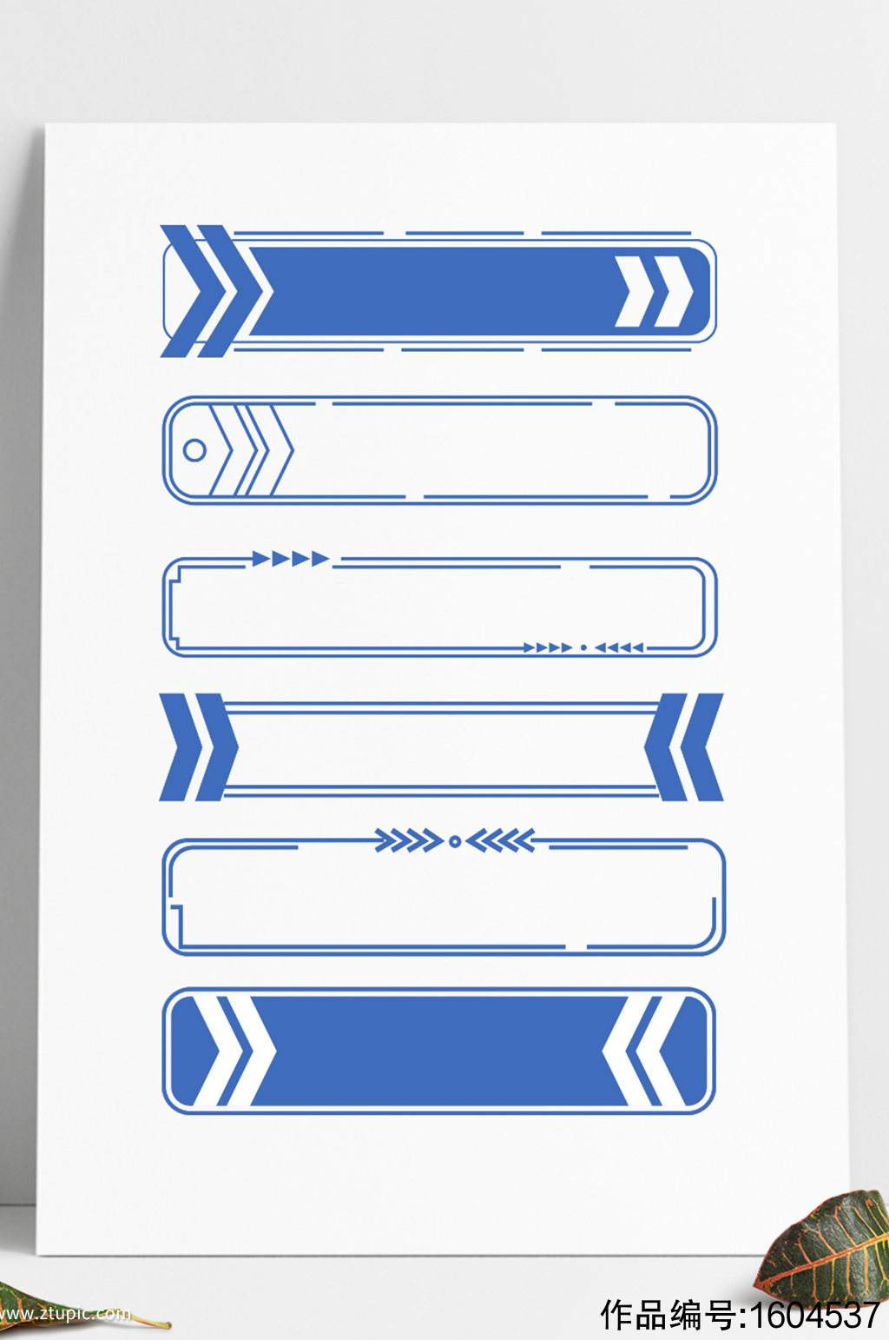

“五一”节后不放松

我县开展全员核酸检测

**秩序井然的核酸采样点**

因“五一”假期人员往来频繁，为全面筛查疫情传播风险，更好地保护广大居民健康，我县开展新一轮全员免费核酸检测。

我院积极响应号召，迅速集结54名医护人员，在华阳镇19个采样点对辖区居民进行了核酸采集。

采样现场秩序井然，广大市民积极配合工作人员，严格按照防控要求进行咽拭子采样。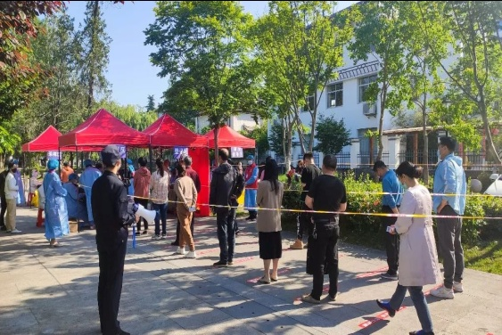

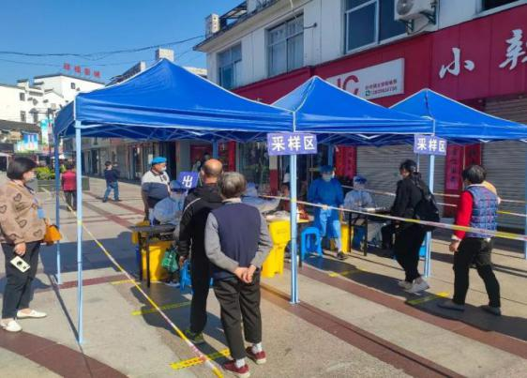

# 4266034747027318503.jpg——致敬检验人

按照县防疫指挥部的安排和部署，5月4日晚接到通知，我县将在5月5日至6日开展新一轮全员免费核酸检测。本次检测时间紧，任务重，作为全县核酸检测的主力军，绩溪县人民医院检验科PCR实验室闻令而动，快速响应，用我们的实际行动跑出加速度，为全县全员核酸检测交出了一份优秀答卷。

接到指令，检验科主任程永明立即按照《大规模人群核酸检测应急预案》布置相关准备工作，确保医院医疗检验有序进行的同时，迅速成立应急核酸检测小组，并带领PCR实验室人员从样本接收、样本梳理、编号扫码、试剂分装、核酸提取、体系配置、核酸扩增、分析数据、审核结果、实验室消杀、废物处理等每一项工作都进行详细的梳理，细化工作流程，杜绝遗漏差错，保障检测工作的顺利进行。

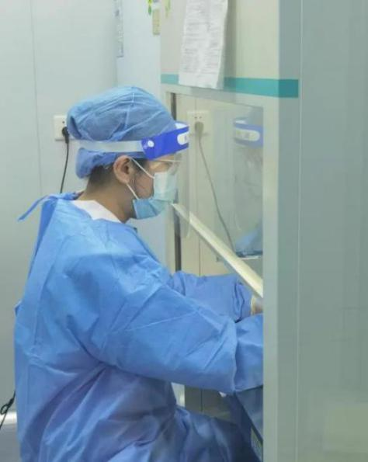

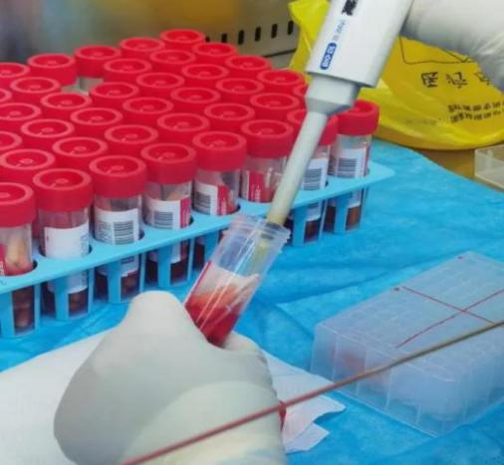

5月5日下午全员核酸检测工作正式拉开序幕，核酸实验室的工作人员悄悄地按下了“加速键”， 队员们迅速按照各自岗位分工，立即进入战斗状态，各个岗位默契配合，有条不紊地进行核酸检测工作。PCR提取仪、扩增仪火力全开、高效运转。密闭的实验室、厚重的隔离门、负压的小环境，在这个特别空间里，实验室工作人员戴着面屏、口罩和手套，穿上厚厚的防护服，这不仅是身体的考验，更是意志的比拼。为了提高检测效率，减少穿脱防护服，在进实验室之前都尽量少吃少喝。

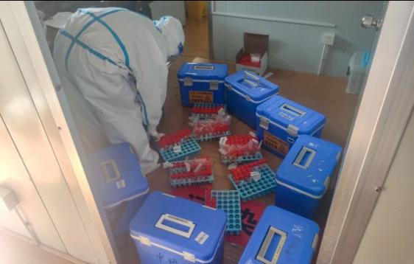

大批的样本源源不断的送到实验室，一批次的检测还未完成，新的样本就堆成山，工作台放满了样本，工作人员就蹲地上登记；核收人员认真核对每一批样本，做到准确无误；加样人员长时间的拧盖、盖盖子操作，手指磨起了泡，被汗水浸的发白的双手酸疼、肿胀、麻木，身上的衣服湿透了，面屏也模糊了视线，但为了高质量、高标准完成全员核酸检测任务，大家没有被超常的工作强度吓到，没有人退缩，更没有人有任何一句怨言！

在实验室人员的共同努力下，两天时间绩溪县人民医院检验科PCR实验室共完成66200人份的检测量，其中5月6日单日完成工作量达46228人份，单日检测量再次刷新纪录！检测结果全部为阴性，圆满完成了此次全员核酸检测任务，为县新冠疫情防控指挥部的决策提供科学、及时、有力的数据支撑，让全县人民吃上“定心丸”。

疫情当下，检验人无畏前行，全力以赴，虽然许多人不知道我们在做什么，但每一张精准的报告，都是我们冲锋一线战斗的印记。检验人员是聚光灯照不到的群体，但我们是离病毒最近的人，是新冠病毒的扫雷人。“黄沙百战穿金甲，不破楼兰终不还”,实验室人员从2020年5月开始参与核酸检测工作，到现在整整两年的时间，大家精诚团结，凝心聚力，共克时艰，默默无闻地用准确的数据为疫情防控策略提供依据，甘当与病毒短兵相接的抗疫幕后英雄，为打赢这场新冠疫情阻击战竭尽全力。惟愿疫情的阴霾早日散去，迎来阳光明媚的明天！

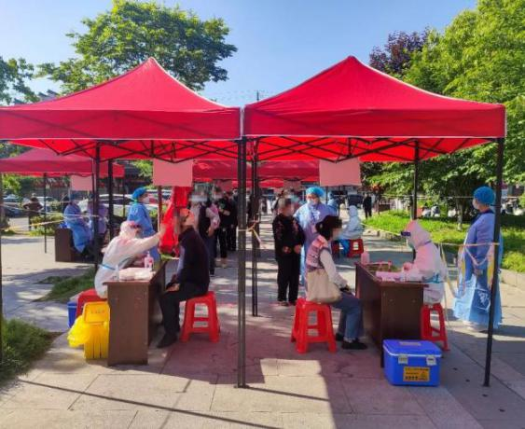

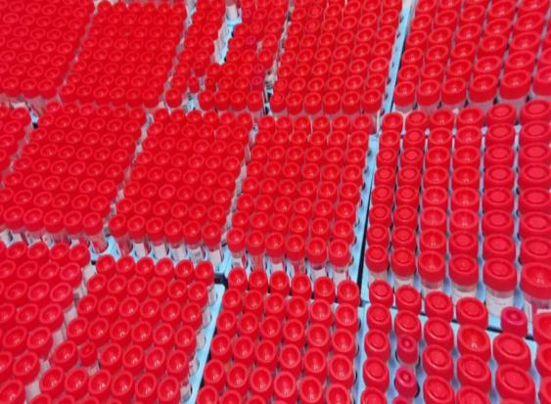

劳动节后不放松，绩溪县人民医院医务人员工作在核酸采集检测和治病救人守护健康的第一线，用实际行动践行着白衣天使的使命与职责，展现着最美劳动者的身影！

**☆文/图：姚家盛、程永明、王兰馨/沈朝晖☆**

# 

为切实做好医院安全生产工作，有效防范和坚决遏制安全事故发生，5月18日下午，院长高玉明带领相关部门负责人对血液净化中心、西药房、氧气站、食堂、变电所、污水处理等重点部门及重点区域进行了全面的排查。

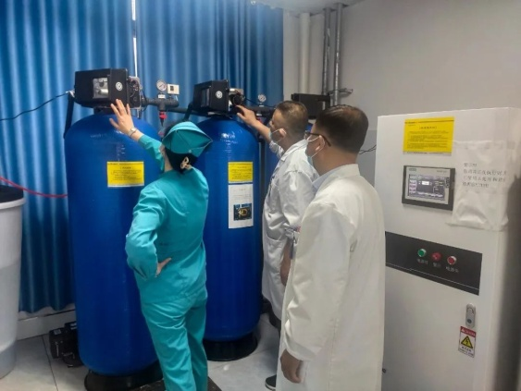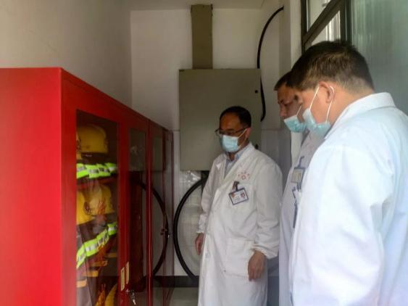

在血液净化中心，检查组听取了血液净化中心护士长关于反渗透主机的日常运行情况及监管的相关措施。高玉明院长指出反渗透主机为患者提供了更安全的纯净水，对渗透中心的作用很大，工作人员要加强日常监管，记录留痕很重要。

检查组一行还对西药房、氧气站、发电站、微型消防站、污水处理处等进行了重点检查；要求各重点部门负责人及值班人员提高安全意识，严格落实安全生产各项规章制度，并对照检查发现的问题清单，及时整改到位，杜绝各类事故的发生。

检查过程中，高玉明院长强调，安全生产无小事，希望通过此次督查，进一步强化广大职工的安全生产责任意识，做到防患于未然，安全隐患零容忍，确保医院安全运转。

☆文/图 王兰馨☆

# 医疗保障助力中、高考

# 全力为考生保驾护航

为切实做好我县中、高考期间的疫情防控和医疗保障工作，保障广大考生和考试工作人员的生命安全和身体健康，按照上级统一安排，中、高考期间，我院各选派两名经验丰富的医护人员全天候在绩溪中学考点开展医疗保障工作。

全力以赴　助力高考

6月7日至8日，一年一度的高考如期举行，我院选派两名医护人员在绩溪中学考点开展医疗保障工作。急救车在考点随时待命，考点健康观察室配备了各类应急药品、矿泉水、坐凳等用品，提供医疗保健急救服务，确保考生的健康安全，助力考试顺利进行。

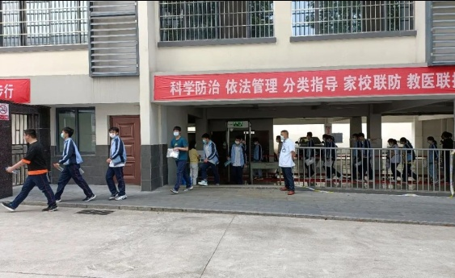

做好医疗保障　助力中考

6月14日至16日，全县中考拉开帷幕。继高考过后，我院再次组织医护人员，在绩溪中学考点进行为期三天的医疗保障，助力中考考生顺利完成考试。

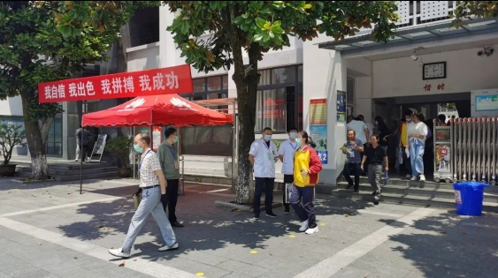

三年磨砺，今朝试剑！这一届的中、高考学生们，经历了不平凡的人生三年。为了给广大考生营造一个良好的考试环境，备好定心丸，在常态化疫情防控形势下，我院精心安排，服务到位，全力做好中、高考的医疗保障工作，不折不扣落实各项措施，确保医疗保障及时、安全、高效，用实际行动为考生们加油助力。同时，我们也衷心祝愿所有莘莘学子，以梦为马，金榜题名!

　　　图/文：陈凌/王兰馨

# 花边2.jpg花边2.jpg我院召开2023届村医定向就业委培生实习培训会

为进一步完善临床实习教学管理，提高临床实习教学水平，6月28日下午，我院在门诊四楼会议室召开2023届村医定向就业委培生实习培训会，本次培训会由医务科副科长、儿科副主任医师汪奇运主持，18名实习生参加。

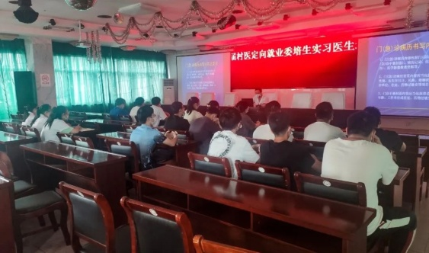

培训会上，汪科长对医院医疗文书及医疗质控相关要求做了解读，明确实习生应当有强烈的责任心、事业心，要规范医疗文书书写，严防医疗差错，杜绝医疗事故发生。

汪科长要求同学们在实习期间端正学习态度、遵守医院规章制度、注重自身的言行举止。同时希望同学们珍惜实习机会，注重自身理论、临床、实践技能的培养，为今后就业奠定良好的基础。

会后，实习生们纷纷表示会利用好实习这段时间，积累更多的业务知识，做好职业规划，为未来打好有准备之仗。 ☆文/图 王兰馨☆



近日，两面分别印有“医德高尚，医术精湛”，“医德高尚待患如亲，医术精湛守护生命”字样的锦旗送到了县医院中医科副主任医师董莉医师的手中，以表达对董医师的信任及感激之情。

患者，胡女士，因“腰酸乏力，浮肿纳差，蛋白尿，轻度肾功能损害”经朋友介绍找到董莉医师，经过董医师的精心调治，腰酸乏力，浮肿纳差已缓解，蛋白尿消失，肾功能恢复正常。

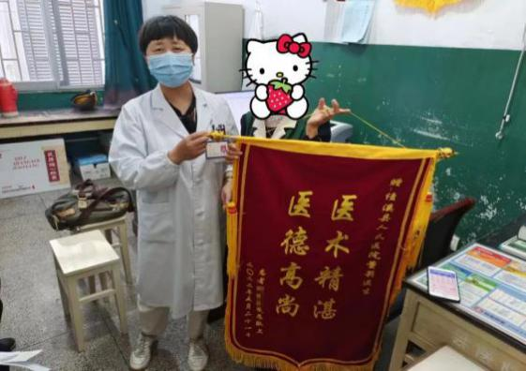

患者，方先生，因“恶寒发热一周余”来我院发热门诊就诊，排除新冠，经输液，抗炎及对症治疗两天，高热不退，经朋友介绍到中医科找到董医生，要求配合中药治疗，考虑到患者是外伤高位截瘫长期坐轮椅病人，平时时有低热，饮水少，活动不便，是否有淋证可能，董医师结合自己多年临床经验，急查尿常规及泌尿系超声，胸部CT，找到病因，膀胱结石伴泌尿道感染，左肺炎症，当即联系病房医师，安排方先生住院治疗，情况良好。

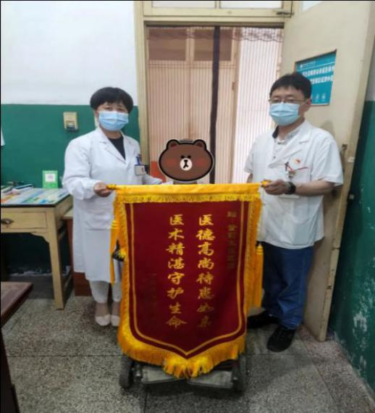

中医是我国几千年的独特医学瑰宝，有丰富的理论基础和传承经验，对于治疗复杂的慢性病如慢性肾炎、风湿病、中风后遗症，肿瘤等有独特的疗效，同时对于亚健康，更年期综合征，失眠，胃肠功能紊乱，偏头痛，痛经，月经不调，妊娠反应，乳腺小叶增生，秃发，皮炎等的调治有很好的疗效。

**专家介绍**

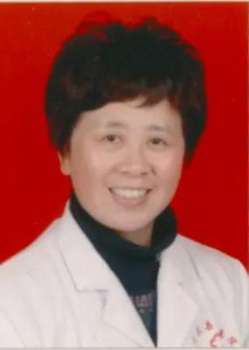

董莉，副主任医师，1989年毕业于安徽中医药大学，安徽省风湿免疫学会委员，安徽省中医学会脾胃病专业委员会委员，曾先后在上海龙华医院,芜湖弋矶山医院,浙江医科大学附属二院，南京军区总医院进修学习，临床经验丰富，擅长灵活运用中医、中西医结合治疗临床多种疾病。

☆文/图 王兰馨☆

**【**新设备新技术**】**

GE Optima IGS330数字减影血管

造影机我院正式投入使用

**绩溪县人民医院**

**介入诊疗中心新神器落地啦——**

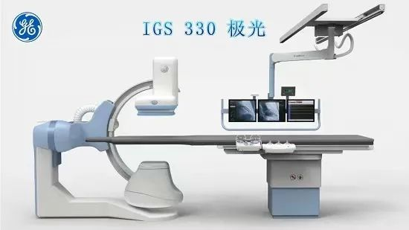

GE Optima IGS330数字减影血管造影机所获得的高清晰图像对介入手术意义重大，它不但非常清晰的显示病灶的供血血管，还能让医生在手术过程中能更明确的判断病变的范围，性质及病灶的细节，更确信的设计治疗策略，评估治疗进程，它的路径图及3D功能让手术变得更加安全，是血管介入、非血管介入及肿瘤介入的理想选择。通过完全数字化的平板探测器成像技术能够发现毫米级的血管异常。

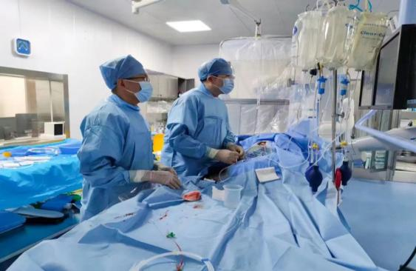

IMG_260

**介入可开展治疗项目**

**1、心血管的介入诊疗**

冠状动脉造影术PTCA+支架植入术心脏起搏器植入术先天性心脏病缺损。

**2、恶性肿瘤的介入诊疗**

肝癌、肺癌、食管癌、乳腺癌、胃癌、胰腺癌、胆囊(管)癌、结肠癌、肾癌、宫颈癌等。

**3、良性肿瘤的介入诊疗**

子宫肌瘤、肝血管瘤，脾亢，肝肾囊肿等。

**4、肿瘤并发症的介入诊疗**

梗阻性黄疸，食道狭窄，气道狭窄等。

**5、血管性疾病的介入诊疗**

血管狭窄、阻塞导致的肢体疼痛、肿胀、坏死,糖尿病足，肾动脉狭窄性高血压,动静脉畸形。

**6、神经内科的介入诊疗**

全脑血管造影术，急性脑梗死的超早期介入溶栓、取栓术，颈动脉血管狭窄术等。

**7、神经外科的介入诊疗**

 1. 脑血管疾病:脑动静脉畸形、脑动脉瘤、硬脑膜动静脉瘘、颈内动脉海绵窦瘘、静脉窦及脑血栓形成与脑栓塞、动脉狭窄等。

 2. 脑肿瘤、脑恶性胶质瘤的化疗、脑膜瘤术前栓塞等。

IMG_260 3 .脊髓血管疾病:脊髓动静脉畸形、髓周动静脉瘘、硬脊膜动静脉瘘、椎管内静脉高压综合症等。

专家简介

**绩溪县人民医院**

**心内科 邵宗仲**

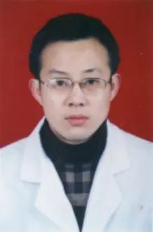

· 内一科副主任、心内科主任、副主任医师。毕业于安徽医科大学，曾经在上海瑞金医院心内科进修，宣城市心脏病学会理事。

· 熟练掌握心内科常见病如高血压、冠心病、心律失常、心力衰竭、肺栓塞等诊治，对心内科危重疾病如急性心肌梗死、主动脉夹层、高血压危象等有较强的诊治能力和较丰富的临床抢救经验。能熟练进行心包穿刺、临时起搏器安装、电除颤等操作。

· 在省级以上杂志发表多篇学术论文。

 联系电话：13956596408

**绩溪县人民医院**

**心内科 汪华雄**

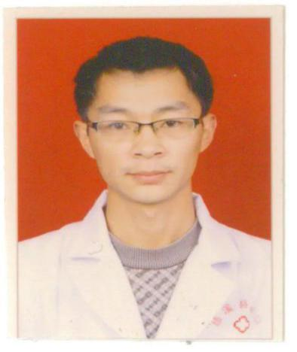

· 主治医师，安徽省老年医学会心脏大血管分会委员。

· 2010年毕业于皖南医学院临床医学专业，本科学历，学士学位。中国科技大学附属第一医院心血管内科进修学习一年。

· 2021年参加“中国PCI追梦学院”培训班，顺利结业。

· 擅长：心血管内科疾病诊断、治疗及心内科介入治疗。

 联系电话：18956346111

**绩溪县人民医院**

**心内科 叶龙声**

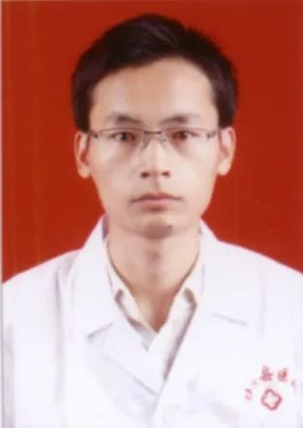

· 心内科主任助理，主治医师，毕业于皖南医学院，曾经在中科大附属第一医院心血管内科进修，宣城市心脏病学会理事，临床经验较丰富，能熟练处理心血管内科各种常见疾病及危重症。熟练掌握心血管疾病的介入检查及治疗。

 联系电话：15212759520

**绩溪县人民医院**

**神经内科 胡世辉**

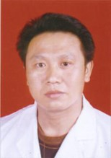

· 内二科主任，感染科主任，主任医师。

· 曾经在上海中山医院、浙江大学医学院附属第一医院神经内科进修，长期从事神经内科常见病的诊断和治疗，有多篇专业论文在省级以上杂志发表。

· 曾获得安徽省卫健委疫情防控工作先进个人称号。

· 现在浙大一院进修神经内科介入。

联系电话：13865393311

**绩溪县人民医院**

**神经内科 　周俊**

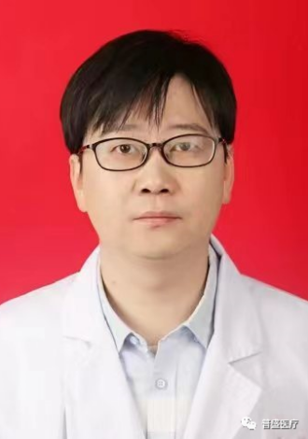

· 内二科副主任、神经内科主治医师。

· 安徽省全科医师协会神经病学分会理事。2006年毕业于皖南医学院临床医学专业，本科学历，学士学位。安徽省全科医师协会神经病学分会理事。

·擅长:神经内科疾病诊断及治疗。

 联系电话：13966170625

**绩溪县人民医院**

**神经内科 汪国宏**

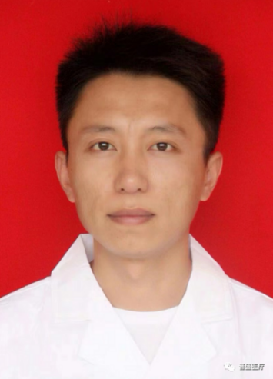

· 绩溪县人民医院质控科副科长、主治医师。

· 2014年研究生毕业于安徽医科大学神经内科专业，研究生学历，硕士学位。合肥市第二人民医院进修学习。

· 擅长：神经内科疾病诊断、治疗、介入治疗。

 联系电话：15156371270

**绩溪县人民医院**

**普外科 胡 炎**

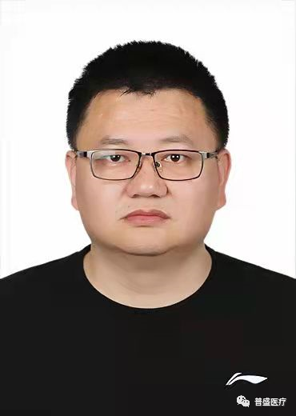

· 普外科副主任、普外科副主任医师。

· 擅长普外科常见病、多发病的诊断及治疗；掌握普外科常规手术、外周介入及肿瘤介入常规手术；

个人工作经历如下：

· 2003.10-2008.6 安徽医科大学临床医学本科专业；

· 2008.7-2016.10 绩溪县人民医院普外科住院医师（其中2015年担任住院总医师一年）；

· 2013.12-2014.11中科大一附院（安徽省立医院）普外科进修一年；

· 2016.10-2021.12绩溪县人民医院普外科主治医师；

· 2021.06-2021.08中科大一附院（安徽省立医院）介入放射科进修3个月；

· 2021.12取得普外科副主任医师资格。

 联系电话：13866953685

**◇医联体医共体建设◇**



我院开展常态化颅内动脉瘤“微创”治疗，发丝粗细的“弹簧圈”变“拆弹专家”！

近日，我院介入中心在上级医院神经内科专家指导下，顺利开展了4例神经介入手术。

5月11日，我院神经内科汪国宏和周俊副主任在省立医院神外专家高歌主任指导下对眼动脉瘤复发患者行密网支架植入术，**此例手术使用的第二代密网支架，属绩溪县首例。**

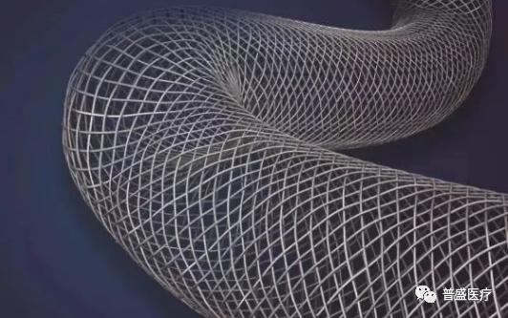

密网支架又被称为血流导向装置，是一种新型的介入栓塞材料。通常动脉瘤是血管壁形成的囊状突起，血流导向支架或者密网支架，是在血管内跨过动脉瘤释放支架。小小支架，脱胎于普通支架，却是材料上的一次重大革新，正在改变动脉瘤的治疗历史。

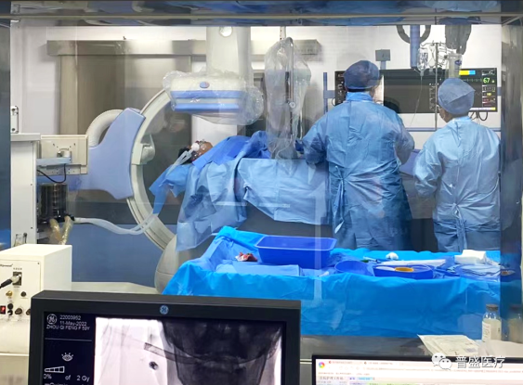

患者女性，59岁，有10年高血压病史，因“嗅觉障碍2月”入院。该患者于12年前在上海华山医院行眼动脉瘤弹簧圈置入。经头颅核磁检查，术前诊断为右眼动脉瘤术后复发嗅觉障碍，多发性腔隙性脑梗死。

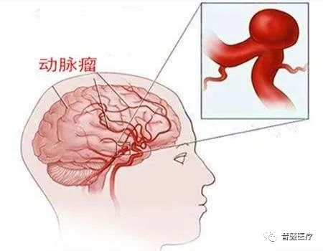

颅内动脉瘤是颅脑外科常见病，其发病速度快，致死率、致残率极高，素有“不定时炸弹”之称。其本质是颅内动脉血管壁上的一种囊状突起，类似于瘤样物，并非真正意义上的肿瘤，一旦动脉瘤破裂出血可迅速危及生命。

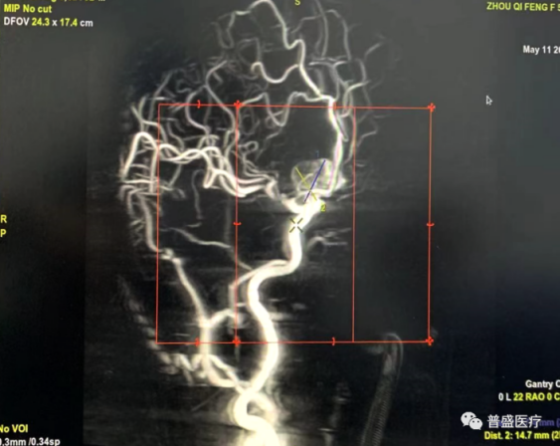

经测量，动脉瘤尺寸为24.3 \*17.4mm↑

患者颅内巨大动脉瘤，串行病变，病情复杂，如果采用传统的介入栓塞技术进行治疗，不仅致密栓塞率低、手术步骤多且时间长，而且复发率较高，疗效不佳。近年来新发展的血流导向装置是一种高金属覆盖率的密网支架，其可以通过改变血流方向促进动脉瘤内血流淤滞和血栓形成，促进支架内的内膜组织增生，达到修复病变血管作用。在治疗颅内巨大动脉瘤方面拥有其它方法无法比拟的优势。

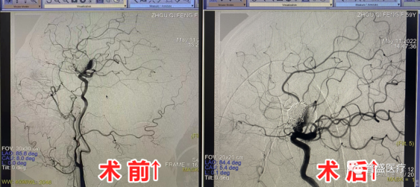

我院神经内科专家团队反复商议权衡风险和预后疗效，决定为其植入密网支架。术中，神经内科医生和介入科医护团队配合默契，测量血管、选择路径，将支架导管通过微导丝顺利送到位，再推送密网支架跨越瘤颈，完成释放。

造影显示，瘤内造影剂滞留，载瘤动脉通畅。在血管机可多角度观察重建密网支架，明确支架打开和贴壁情况良好，手术完美收官。在各相关科室的配合下，手术取得圆满成功，患者术后病情平稳，临床症状明显改善，复查CT未见异常，拟于近期出院。

5月14日，我院介入中心再接再厉，连续成功开展3台神经介入手术，其中2例颈动脉支架植入术，1例全脑血管造影术。

此类高难度手术在我院常态化开展，标志我院神经介入手术迈上了新台阶，对脑血管疾病疑难病例的治疗技术达到国内领先水平。

**· 关于密网支架 ·**

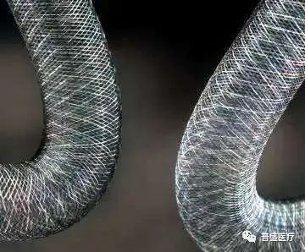

密网支架的导丝非常细，比头发丝还要细。它主要的作用机制是血流动力学，并非完全的填塞机制，与既往的弹簧圈栓塞不同。

由于这个支架的网眼非常小，导丝非常细，会干扰并减少从载瘤动脉进入动脉瘤的血流，使动脉瘤中血流出现阻滞，导致动脉瘤内血栓形成，表现为**“血流导向”**作用。它通过血流动力学机制起作用，与既往的弹簧圈栓塞完全不同，通过机械填塞促使其完全闭塞。另一方面，它提供血管内皮细胞攀爬生长的脚手架，促进内皮化修复。

这样总体上**较弹簧圈栓塞操作更简便，手术风险降低，更安全**。尤其适合比较复杂、难治性动脉瘤，用常规栓塞方式困难的病例。



我院召开紧密型医共体工作会议

　　为进一步推动我院紧密型医共体建设，5月13日下午，我院在门诊四楼小会议室召开了紧密型医共体工作会议。会议由章辉军主任主持，副院长刘学文到会指导，医共体办公室成员、下派7个分院副院长及中心药房负责人参加了会议。

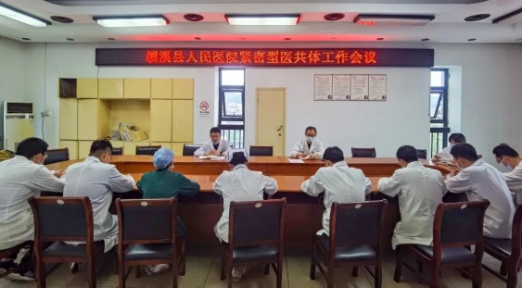

首先，章辉军主任对去年以来医院紧密型医共体建设情况进行了介绍。随后，各分院依次发言，对2021年度工作进行了总结，并就2022年工作打算作了汇报。最后，刘学文副院长对2022年医共体建设提出了工作要求：

**一要强化县医院区域龙头、城乡纽带作用。**充分发挥本院牵头单位的龙头作用，调动医共体内成员单位及全体职工的积极性，形成发展合力，提升县乡两级医疗技术水平。**二要着眼2021-2025年县级医院综合能力提升目标，**通过基层首诊、上下联动，达到小病不出乡、大病不出县，更加高效使用医保资金，提升本院专科技术水平。**三要进一步加强医疗资源共享建设。**顺应信息化建设发展趋势，互联互通，加快医疗资源共享六大中心建设。当前应以中心药店建设为抓手，在急救药品、国家集采药品、慢性病药品方面可以与各分院统一目录、统一采购、统一调配，药事服务下沉延伸。四要强化沟通交流和宣传引导。各医共体分院挂职副院长要多了解分院的需求，利用本院优势，高效务实推动医共体建设。多宣传本院技术专长，推介本院医疗服务，引导群众到本院就医，降低外转率。

紧密型医共体建设是深化综合医改、推进分级诊疗制度建设的重要手段，促进紧密型医共体建设有序深入推进，努力破解群众“看病难、看病贵”的问题，更好地服务县域群众。

☆文/图 王兰馨☆

发挥牵头作用、绩溪县人民医院中心药房对医共体成员单位进行药事管理专项督查 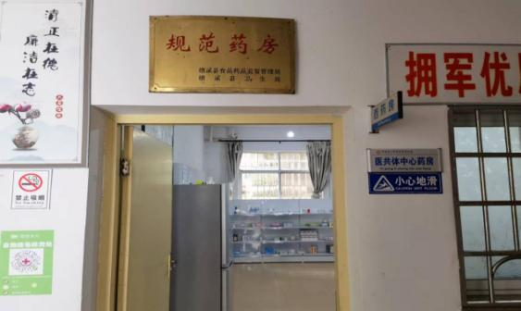

根据我院药事管理委员会年度工作计划，为进一步加强县域紧密型医共体中心药房建设，提高药事管理水平，促进合理用药。中心药房主任陈健、临床药师洪成珍于近期分别对下属华阳镇、长安镇、上庄镇、瀛洲镇、荆州乡5家医共体成员单位进行了药事管理质量和合理用药现场督查工作。

结合各成员单位实际，此次督查的重点内容包括:药学专业技术人员配备；处方审核和处方点评工作；安全用药监测管理；药品储存与养护管理；特殊管理药品的使用和管理；抗菌药物、重点监控药物、静脉输液的使用和管理;国家基本药物配备使用及国家组织药品集中采购中选品种配备使用情况等。

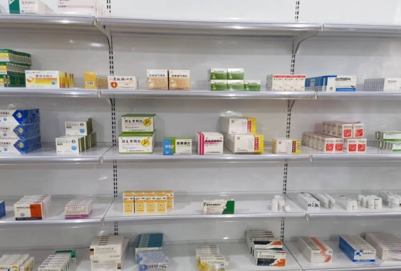

通过此次督查发现，各成员单位药品配备较为充足，储存养护设施完备，药品质量合格，满足基本诊疗需求。但国家基本药物及国家组织集中采购中选品种配备使用占比较低。

上庄镇、瀛洲镇、荆州乡3家成员单位无药学专业技术人员，导致药事管理、药学服务欠缺。

下一步，医共体中心药房将在上级部门的领导和关心下，凝心聚力、攻坚克难，努力提升基层药品供应保障能力，强化分级诊疗患者用药衔接，增强人民群众健康获得感。

☆文/图　陈健☆

**【**我为群众办实事**】**

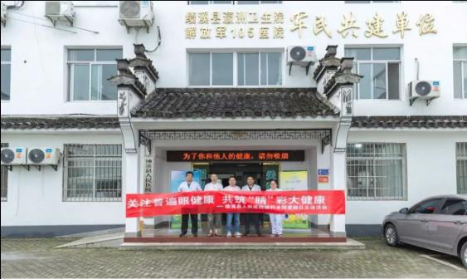

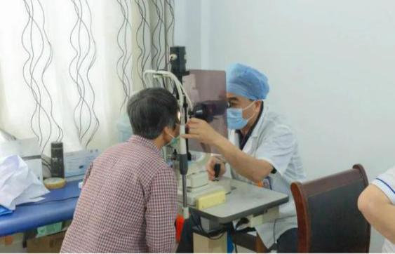

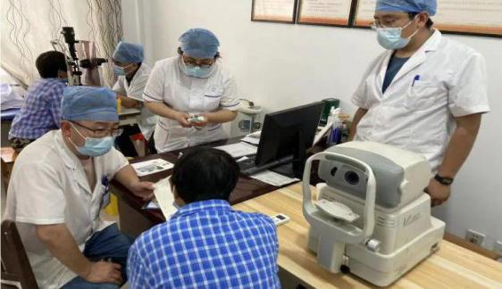

为宣传6月6日第27个全国“爱眼日”，6月5日下午，眼科主任柯杉武带领科室医务人员到医共体瀛洲分院进行义诊活动，为患者进行了白内障筛查、视力检查、裂隙灯等检查，切实有效的解决了行动不便的老年患者就医困难的问题。活动期间，柯主任及医务人员认真负责的为患者检查，耐心温和的为患者答疑，赢得了瀛洲镇广大群众的肯定与感谢。

☆文/图 周象勤☆



◇**护理园地**◇

“5.12”国际护士节暨全国助残日义诊活动

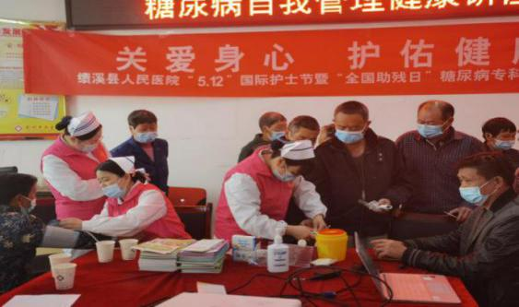

为庆祝“5.12”国际护士节，进一步弘扬南丁格尔精神，延伸护理服务领域，把健康送到偏远山区的百姓身边， 5月11日，院糖尿病专科等志愿医疗服务队一行6人走进荆州乡，组织开展以“关爱身心，护佑健康”为主题的5.12国际护士节暨全国助残日义诊活动。

在荆州乡卫生院，省级糖尿病专科护士邵文倩对前来集中学习的42名糖友从饮食护理、运动指导及家庭用药指导等方面进行了详细讲解。

随后，糖尿病专科汪秋华主治医师和糖尿病专科护理小组成员现场进行义诊、免费测血压、血糖、答疑解惑、健康宣教、并现场赠送每位糖友糖尿病健康教育手册、毛巾、水杯。

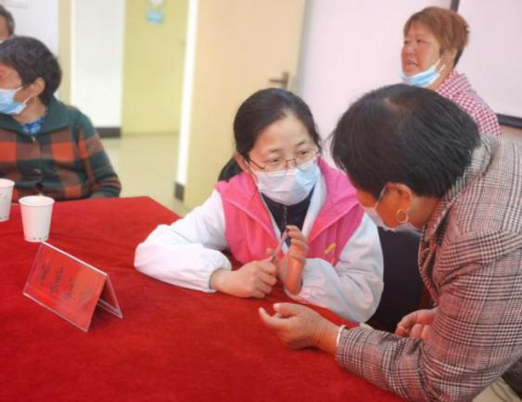

义诊活动结束，医疗服务队走访了荆州乡上胡家村和朱显村两位卧床患者。

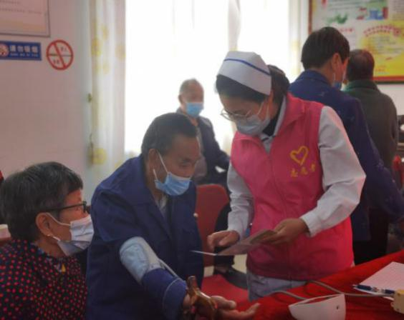

　　每到一户，医疗队员们亲切与患者及家属交谈，了解患者近期生活状况，给患者心肺听诊，针对肢体功能锻炼和饮食知识给予指导，认真检查患者全身皮肤情况，指导压疮防护措施的落实，鼓励他们乐观、健康生活。市级伤口造口失禁专科护士汪兆艳对患者骶尾部压疮进行换药，指导家属换药方法，并赠送翻身垫、垫圈、无菌敷贴，无菌纱布、碘伏、棉签。

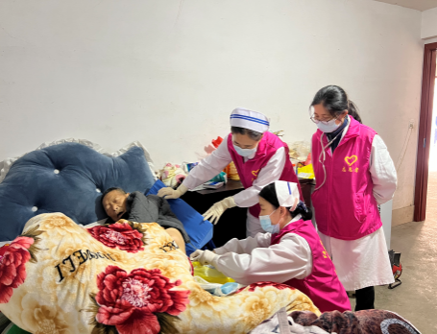

此次活动进一步提升了糖尿病患者自我管理的知识和技能，拉近了医患之间心灵的距离，增加了患者对医院的信任，得到了当地百姓的一致好评。 ☆文/图 护理部☆

**护理部组织开展“护士长精益化管理”培训班线**

**集中学习活动**

4月29日，浙大一院2022年 “护士长精益化管理”线上培训班启动，我院护理部组织全体护士长在门诊四楼会议室通过网络视频进行集中观看学习。

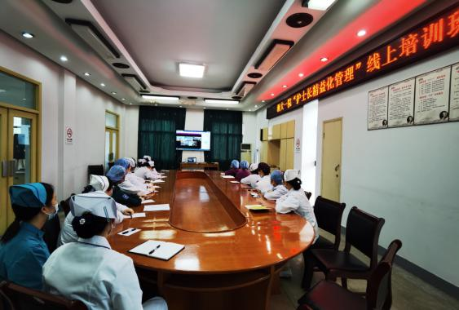

培训班由浙大一院护理部副主任邵乐文主持。浙大一院院长助理、护理部主任王华芬致开幕词，她对举办此次培训班的意义及整个护理团队后期要求和期望作了指示，她希望通过一年大家的努力，整个团队无论在管理水平还是学科水平上都有一个质的飞跃。

此次培训，主要围绕护理人才队伍建设、管理文化、管理模式、质量安全管理、临床教学方法、流程管理举措和困惑、不良事件原因分析等方面内容，着眼于提升护士长的系统思维、目标管理、时间管理等能力。课程设置以微见著、以点带面，全方位带领学员领悟护理管理的艺术与智慧。

护士长作为护理团队的核心，其领导力、管理能力是学科建设、团队打造、优质护理、运营管理的决胜因素。此次培训，激发了护士长们带领好护理队伍的信心和决心，充分认识提升护理品质的重要性。将所学的管理方法进一步应用到临床，做一个有温度、有灵魂的引领者，是每位护理管理者不懈努力的方向。

☆文/图 周舞玲

**1例马应龙麝香痔疮膏治疗压疮的护理体会**

压疮是皮肤或皮下组织由于压力或剪切力或/和摩擦力作用而发生在骨隆突处的局限性损伤。压疮的发生多数因合并症，患者自理能力缺失或受限，家庭护理不当导致发生不同程度的压疮。运用合理的治疗护理既可减轻病人的痛苦，又可缩短伤口愈合时间。近期，我院采用马应龙麝香痔疮膏治疗压疮取得了满意疗效，现将护理体会报告如下。

**病史资料**

患者，女，82岁，因“胸11、腰1及腰5椎体压缩性骨折、骨质疏松”收住入院，患者既往有肝硬化病史及白内障手术史，入院后按照Barthel指数评定量表评估患者日常生活自理能力65分，Braden压力性损伤风险评估16分，坠床/跌倒危险因子评估5分，疼痛护理评估2分。血常规检查红细胞示：2.48\*10/L，血红蛋白示：69g/L，生化检查白蛋白示：29.4g/L，遵医嘱给予完善相关检查，对症补液治疗。指导患者卧床休息，合理饮食，加强营养，注意保持二便通畅，做好安全警示教育告知，动态风险评估，落实相关护理措施。患者在入院后第7天左侧髋部发生2期压疮，范围约3\*3cm，在第15天右侧髋部发生2期压疮，范围约4\*3cm，科室拟院内压疮护理不良事件上报护理部。经综合分析讨论，选用马应龙麝香痔疮膏治疗压疮。

**治疗方法**

首次换药采用3%双氧水清洗压疮创面，后续不再使用。常规用0.9%生理盐水清洁创面待干，4.5%碘伏液消毒压疮周围皮肤，再将马应龙麝香痔疮膏均匀涂抹在创面上使其充分接触，外用无菌纱布敷贴覆盖粘贴，每天换药1次，如遇敷料脱落，即时更换。改进无菌纱布敷贴固定方法，采用“工”字型和“*Ⅰ*”型，减少胶布粘胶固定面，也可用75%酒精进行脱胶，便于撕脱，减轻患者换药时的疼痛。整个换药过程中，护士动作应轻柔，注意倾听患者的主诉，及时与家属/陪护沟通，取得理解配合。

**结 果**

|  |  |  |  |
| --- | --- | --- | --- |
| **压疮部位** | **治疗**  **天数** | **压疮**  **范围** | **压疮转归** |
| 左侧髋部 | 第2天 | 2.5\*2cm | 创面少许渗血 |
| 第3天 | 1.8\*1.5cm | 创面渗血止 |
| 第5天 | 1.5\*0.8cm | 好转 |
| 第8天 | 0.8\*0.5cm | 好转 |
| 第10天 |  | 愈合，凡士林纱布保护创面 |
| 右侧髋部 | 第2天 | 4\*3cm | 创面较多渗血 |
| 第3天 | 3.5\*2.8cm | 创面少许渗血 |
| 第5天 | 3\*2cm | 创面微渗血 |
| 第6天 | 2.5\*2cm | 创面渗血止 |
| 第8天 | 2\*2cm | 好转 |
| 第10天 | 2\*1cm | 好转 |
| 第11天 | 1\*0.6cm | 好转 |
| 第12天 |  | 愈合，凡士林纱布保护创面 |

**对比图**

**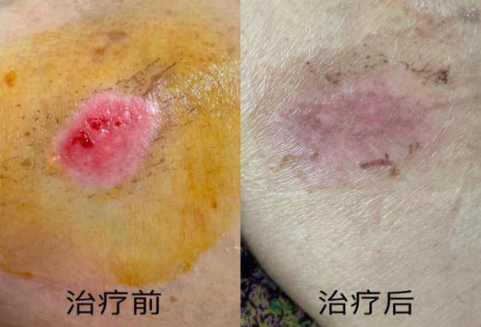**

**左侧髋部2期压疮**

**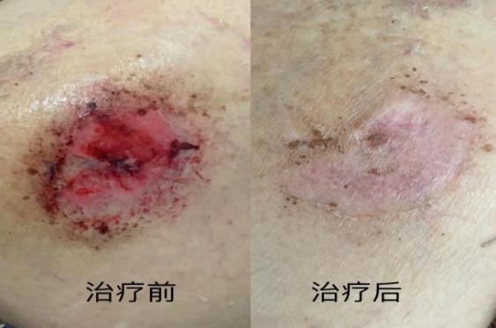**

**右侧髋部2期压疮**

通过查找相关文献学习，马应龙麝香痔疮膏所含成分为：人工麝香、人工牛黄、珍珠、煅炉甘石粉、硼砂、冰片、琥珀等。辅料为：黄凡士林、羊毛脂、二甲基亚砜。气香，有清凉感，可清热燥湿、活血消肿，促进残存上皮细胞组织快速生长，去腐生肌，有抗菌、消炎、促进血液循环的作用，促进了局部上皮及肉芽组织的生长，利于创面的修复。采用马应龙麝香痔疮膏治疗2期压疮疗效显著，减轻病人痛苦，且费用低廉（7.5元/支），操作简便，值得在全院临床推广使用。☆护理部 章雅文☆

**◇简讯◇**

△5月11日，为庆祝5.12护士节111周年，护理部组织医务人员到荆州乡开展义诊活动。

△5月12日，在庆祝5.12护士节111周年之际，县政协主席许晓辉等县领导到我院慰问护士以及援沪核酸采样队。

△5月17日，院党委组织召开题为“讲纪律、守规矩，做新时代健康卫士”专题党课学习会，由高平山同志授课。

△5月19日，浙大一院肾内科、心内科、儿科、神经内科、骨科等专家恢复专家门诊。

△5月26日，院领导及相关科室主任等泾县医院参观学习创建三级医院工作。

△5月30日，在第6个全国科技工作者日来临之际，绩溪县科协主席耿焕强、副主席唐爱农一行来到我院，向2022年度全县优秀科技工作者吴瑞松表示祝贺与慰问。

△6月9日，召开爱心志愿服务队启动大会，院领导、职能科室主任以及爱心志愿服务队志愿者70余人参加会议。

△6月15日，向社会公开招募志愿者今日开始上岗。

△6月15日，院党委举行《民法典》专题宣讲会，由高平山同志主持宣讲。

△6月16日至20日，对姚家盛、沈朝晖、汪伟义、胡炎、胡美红、董素玲、章炜华、唐伟、周思静等9人拟任中层干部进行公示，公示期间，无任何科室和个人提出异议。

△6月28日，院党委通过2022-2023年度中层干部职务聘用。

△6月29日，院党委举行“同心庆七一，喜迎二十大”庆祝建党101周年活动。

△6月30日，院党委组织党员、团员志愿者到绩溪县金绩环境公司开展“医心向党，健康先锋”为主题的义诊服务活动。

**◇人事◇**

△5月5日，聘用原板桥卫生院医生倪玉泽同志从事超声科医师工作。

△6月1日，护士余薇薇因个人原因辞职。

△6月6日，聘用安徽中医药专科学院针灸与推拿专业毕业生陈俊澄到康复科工作。

**◇表扬◇**

△2021年度院优秀共产党员：章辉军、刘学文、朱志杰、程跃、程苗、汪凤菲、王昌锋、许淑辉、周玉兰、洪桂林、胡利云、胡丹、程永明、张丹丽、洪银新、陈健、方晓天

方平霞、章志旗、王瑞琪。

△2021年度县直机关优秀共产党员：朱志杰、程苗、程永明、胡丹、章辉军、方晓天。

△5月6日，急诊科护士耿春梅捡到人民币若干，后归还失主。

△6月13日，病理科负责人邵彩霞捡到人民币若干。

△6月16日，儿科护士胡春苗捡到项链一根，后归还失主。

△6月20日，入出院医保结算科梁媛媛捡到皮夹一个，内有现金若干，体检卡三张。

△6月27日，外科医生许瑞顺捡到金项链一根。

**责任编辑：沈朝晖**